Basın Bülteni

4 Mart 2021

Işıltılı mekanların şehirli yorumu

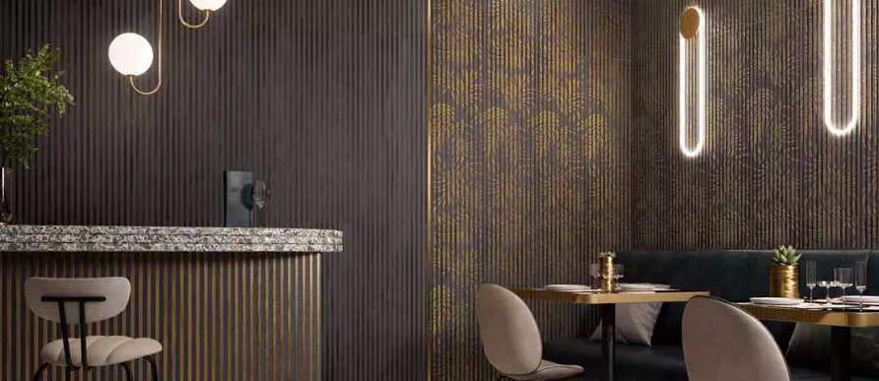

Villeroy & Boch, şehirli stilin izinden giden yeni bir karo koleksiyonu sunuyor. La Citta, doğal malzeme ve dokuları endüstriyel bir tarzda yeniden yorumluyor. Lineer rölyefleri ahşap dokularla buluşturan karolar, döşendiği mekana zarif bir şıklık getiriyor. Çizgiselliğin öne çıktığı koleksiyondaki büyük çiçekli dekorlar, duvarlara Japon sanatını yansıtıyor.

Mat yüzeyleri altın parıltılarıyla birleştirerek mekanı aydınlatan La Citta, gri ve beyaz renk alternatifleriyle sunuluyor. Minimalizmi klasik bir tarzla harmanlayan koleksiyonun 40x120 cm’lik duvar karoları, altın rengi metal bordürlerle tamamlanıyor.

